Equipo de desarrollo
Manual de usuario


The Stallions Team
Configuración del proyecto
Código del proyecto: DOC-001
Lugar de entrega: Managua, Managua.

Fecha de actualización:
Miércoles, 02 de septiembre de 2026.
Realizado por: Eduard Mora.
Cargo: Programador Jr.

Índice
Contenido
Introducción 3
Acceso al sistema 3
Registro de nuevo usuario 3
Inicio de sesión 4
Inicio de sesión con Google 4
Navegación general 5
Descripción del menú principal 5
Guia paso a paso de funcionalidades principales 7
Explorar eventos y descargarlos al calendario 7
Editar el perfil de usuario 8
Preguntas frecuentes 9
Problemas comunes y soluciones 9
Contacto de soporte 9

Introducción
Wani Connect es una aplicación móvil que pone en contacto a usuarios, emprendimientos y eventos en un solo lugar. Su objetivo es ofrecer un espacio sencillo en el que cualquier persona pueda descubrir eventos de su interés, conocer a los emprendimientos participantes y mantenerse informada de la actividad de la plataforma. Está pensada para utilizarse desde un teléfono celular, por lo que puedes llevarla contigo a cualquier lugar.
Este manual está dirigido al usuario final, es decir, a cualquier persona que desee utilizar la aplicación sin conocimientos técnicos previos. En las siguientes secciones se explica, paso a paso y con lenguaje sencillo, como registrar una cuenta, iniciar sesión, moverse por la aplicación, aprovechar sus funcionalidades principales y resolver los problemas más comunes. No se requieren conocimientos especializados para seguir esta guía.

Acceso al sistema
Para comenzar a utilizar Wani Connect es necesario tener una cuenta. En esta sección se explica cómo crear una cuenta nueva y como iniciar sesión, tanto con correo y contraseña como con tu cuenta de Google. El proceso es sencillo y se realiza por completo desde la aplicación móvil.

Registro de nuevo usuario
Si es tu primera vez en la aplicación, debes crear una cuenta. Para ello, entra a la pantalla de registro, escribe tu nombre, tu correo electrónico y una contraseña que sea segura, y presiona el botón de registrarse. La aplicación validara los datos y creara tu cuenta. Una vez hecho esto, podrás iniciar sesión con tu correo y contraseña.

Inicio de sesión
Si ya tienes una cuenta, en la pantalla de inicio de sesión escribe tu correo electrónico y tu contraseña, y presiona el botón correspondiente. La aplicación verificara tus datos y te llevara a la pantalla principal. Si olvidaste tu contraseña, contacta con el soporte técnico siguiendo las indicaciones de la sección Preguntas frecuentes.

Inicio de sesión con Google
Wani Connect también permite iniciar sesión con tu cuenta de Google. Este método es más rápido, porque no tienes que recordar una contraseña adicional. Solo presiona el botón de entrar con Google y autoriza el acceso desde la pantalla de Google. Al terminar, la aplicación te llevara a la pantalla principal.
En la Figura 1 se muestra la pantalla de registro e inicio de sesión de la aplicación móvil.
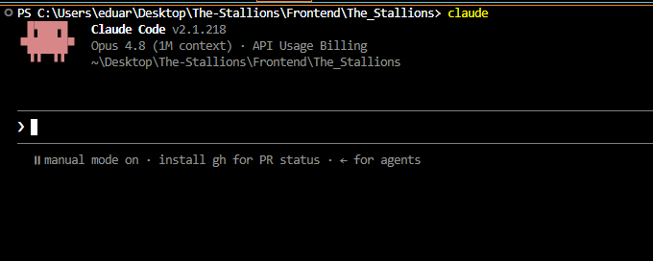
Figura 1-Pantalla de registro e inicio de sesión de la aplicación móvil

Navegación general
Una vez que hayas iniciado sesión, llegaras a la pantalla principal o Dashboard. Desde aquí puedes acceder a todas las secciones de la aplicación. Esta sección describe el menú principal de la aplicación móvil y muestra el mapa de navegación, es decir, como se pasa de una pantalla a otra.

Descripción del menú principal
En la aplicación móvil, el menú se envía a la parte inferior de la pantalla, tal como es habitual en las aplicaciones para teléfonos. Tocar un icono te lleva a la sección correspondiente. Este diseño permite usar la aplicación con una sola mano y llegar a cualquier sección con pocos toques. Desde el menú puedes acceder a las secciones de Explorar, Eventos, Camara, Emprendimientos y tu Perfil, además de la opción para cerrar sesión.
La Figura 2 representa el mapa de navegación de la aplicación, es decir, la secuencia de pantallas desde el ingreso hasta las principales secciones.

Inicio de sesión / Registro
▼
Pantalla principal (Dashboard)
▼
Eventos
(lista por categoría)
▼
Detalle de un evento
(fotos y calendario)
▼
Emprendimientos
(lista por categoría)
▼
Perfil de usuario
(editar datos)
Figura 2- Mapa de navegación (flujo de pantallas) de la aplicación

En la Figura 3 se muestra la pantalla principal o Dashboard de la aplicación móvil.
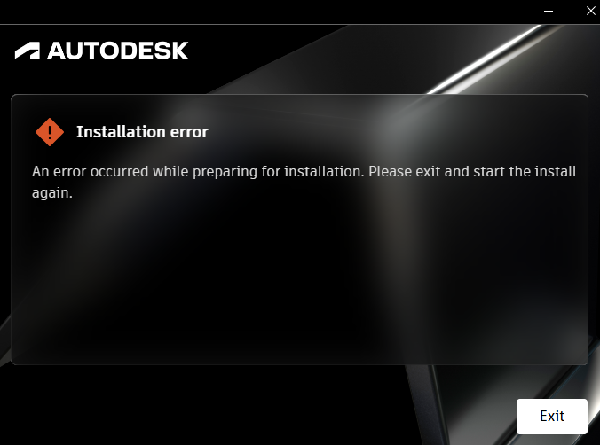
Figura 3-Se muestra la pantalla principal o Dashboard de la aplicación móvil.

Guia paso a paso de funcionalidades principales
Esta sección te ensena, paso a paso, como realizar las tres tareas mas importantes de la aplicacion: explorar eventos, registrar un emprendimiento y editar tu perfil. Sigue las instrucciones en orden y todo funcionara correctamente.

Explorar eventos y descargarlos al calendario
Para buscar un evento, entra a la sección Eventos desde el menú principal. Puedes filtrar los eventos por categoría para encontrar los que más te interesan. Al tocar un evento, se abre su detalle con la descripción, la fecha, el lugar y las fotos.
Si deseas recordar la fecha del evento, puedes descargarlo a tu calendario. La aplicación genera un archivo de calendario compatible con Google Calendar, Outlook y otras aplicaciones. Al presionar el botón Descargar, el evento se añade a tu agenda y recibirás un recordatorio.
La Figura 4 muestra la pantalla de exploración de eventos y la descarga al calendario de la aplicación móvil.

Figura 4-Exploracion de eventos y descarga al calendario en la aplicación móvil

Editar el perfil de usuario
Para actualizar tus datos personales, entra a la sección Perfil desde el menú principal. Ahí­ puedes cambiar tu nombre, tu correo electrónico o, si lo deseas, tu fotografía de perfil. Cuando termines, presiona el botón Guardar para confirmar los cambios.

La Figura 6 muestra la edición del perfil de usuario en la aplicación móvil.
Figura 5-Edicion del perfil de usuario en la aplicación móvil

Preguntas frecuentes

Problemas comunes y soluciones
No puedo iniciar sesión. Verifica que el correo electrónico y la contraseña estén escritos correctamente. Recuerda que la contraseña distingue entre mayúsculas y minúsculas. Si aun así no puedes entrar, revisa tu conexión a internet e intenta de nuevo.
Olvide mi contraseña. En este caso, contacta con el soporte técnico indicado más abajo para que puedan ayudarte a restablecer el acceso a tu cuenta de forma segura.
No veo la fecha de un evento en mi calendario. Al descargar el evento, asegúrate de abrir el archivo de calendario con la aplicación de calendario de tu dispositivo (por ejemplo, Google Calendar). Si el calendario no se muestra, vuelve a descargar el archivo e impórtalo manualmente.
La aplicación carga lento o no responde. Cierra la aplicación y vuelve a abrirla, y verifica que tengas una conexión a internet estable. Si el problema continuo, actualiza la aplicación a la versión más reciente en tu tienda de aplicaciones.
No puedo subir una foto. Comprueba que el archivo de imagen tenga un formato común (por ejemplo, JPG o PNG) y que su tamaño no sea demasiado grande. Si el archivo es muy grande, redúcelo antes de subirlo.

Contacto de soporte
Si necesitas ayuda adicional o deseas reportar un problema, puedes ponerte en contacto con el equipo de soporte de The Stallions. En tu mensaje incluye una breve descripción del problema, el dispositivo y la versión de la aplicación que utilizas, y una captura de pantalla si es posible. Esto nos ayuda a resolver tu consulta de manera más rápida.

